1) Замеры плиты и высота окна. Пожелание расширить балкон в пределах плиты без выноса.  
Балкон на 5 этаже, необходимо делать крышу, замеры к сожалению сделать не могу. Балконный блок уже установлен.

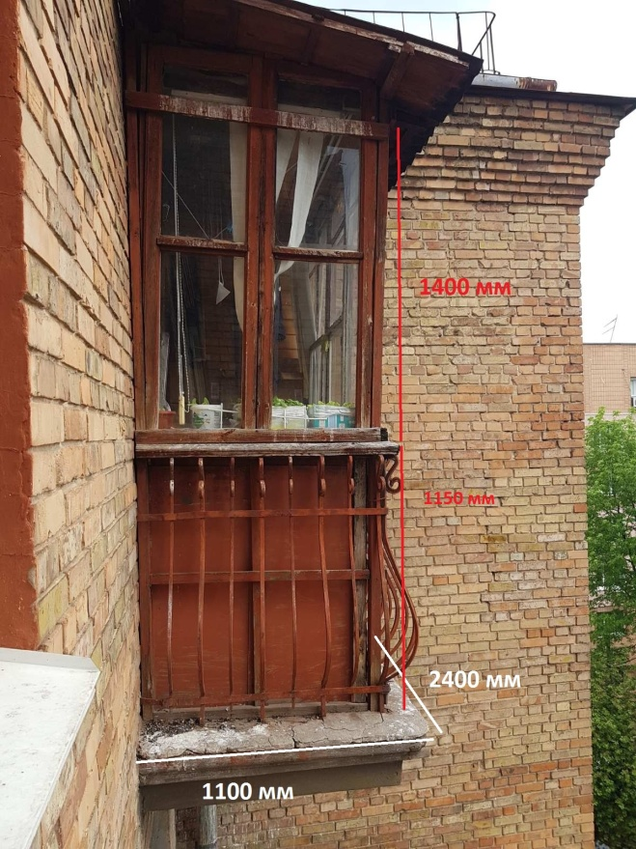

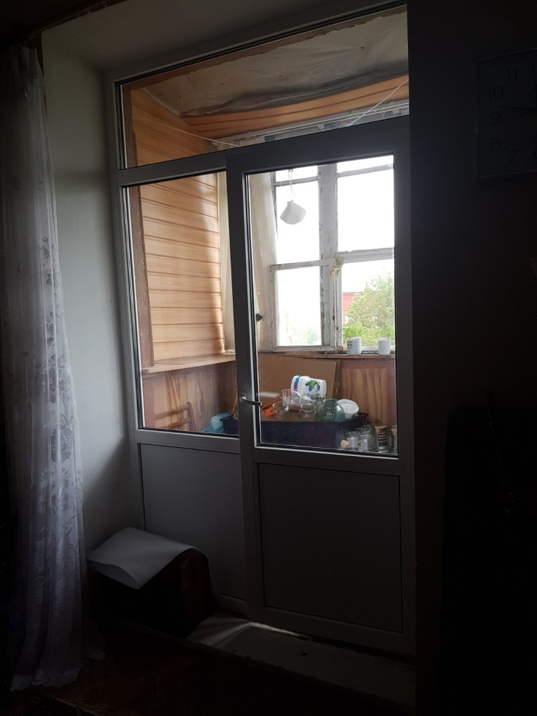

2) Пожелание сделать окна с горизонтальным импостом. К примеру какна фото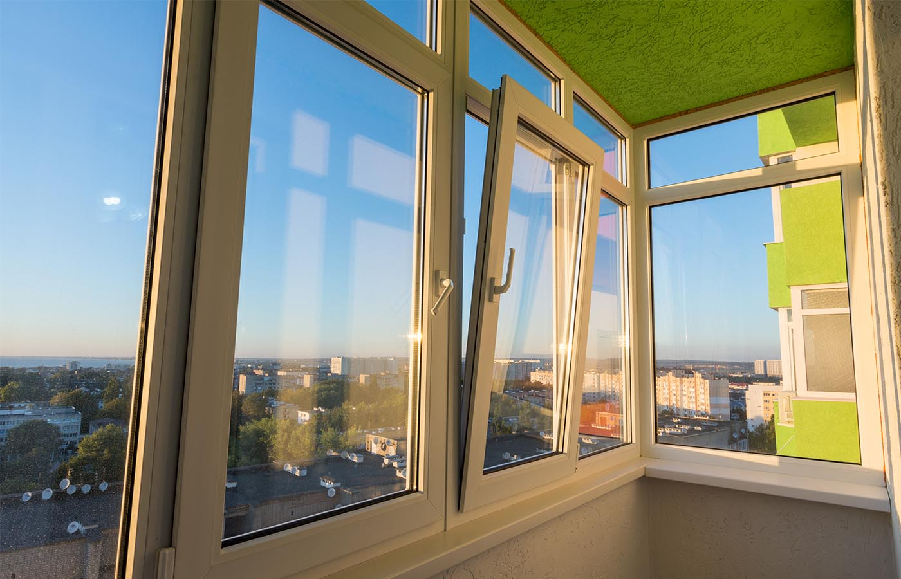

3) Балкон П-образного типа французский, без стекол в нижней части. Левое окно, без стекла, правое окно открывающееся, разделенное на две части.  
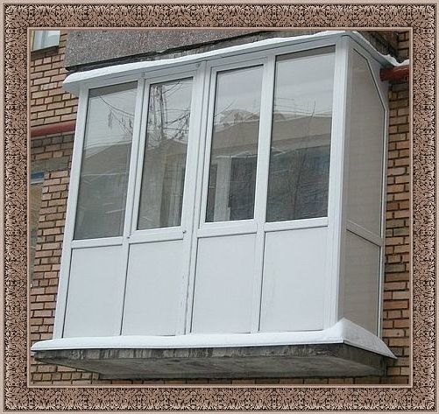 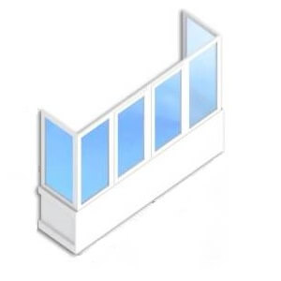

4) Профиль Rehau Ecosol 70, двухкамерный.

Просьба рассчитать приблизительную стоимость изготовления и монтажа балкона + крыши.( без внутренней отделки )